  ESTADO DE SANTA CATARINA  SECRETARIA DE EDUCAÇÃO  21ª GERENCIA DE EDUCAÇÃO-GERED CEDUP – “ABILIO PAULO” CRICIUMA-SC | CEDUP - Centro de Educação Profissional “Abílio Paulo”  Curso: Técnico em Informática  Disciplina: Modelagem de Sistemas  Professora: Crislaine Custódio Serafim  Turma: 3-10 Data:14/12/2020  Aluno: DOUGLAS BORGES BIZ  RECUPERAÇÃO DO PRIMEIRO SEMESTRE - 3º ANO | Peso: 10,0  Nota:

INSTRUÇÕES:
- Deverá devolver a prova pela plataforma e git hub até dia 15/12 ao meio dia.
- As questões deverão ser feitas à mão ou na ferramenta específica para cada questão (ex. Astah, Power Designer, etc). As que forem textuais, podem ser digitadas.
- Capriche na letra casa tenha optado por fazer manuscrito.
- Utilize o material usado na explanação da aula para resolver a prova.
- Postar no classroom na semana PROVA FINAL o arquivo cujo nome deve ser turma – seu nome completo, além de postar no seu repositório GitHub.
- Cada questão vale um ponto (1,0).
- Nota: A prova é específica para cada aluno, portanto veja abaixo o seu tema.
- Caso você tenha recebido comunicado informando que ficou na disciplina de modelagem e seu nome não esteja na lista, me chamar no whatsapp 998642483.

TABELA NOMINAL
Preste atenção no seu tema, cada um possui o seu.
NOME | TEMA
- ANDRÉ PEREIRA | Site para ONGS
- ERICK DE SOUZA MATIAS | Aluguel de carros
- LUCAS NAZÁRIO GAVA | Loja de produtos elétricos
- MURILO GONÇALVES FIGUEREDO | Site para time
- DOUGLAS BORGES BIZ | Site para resgate de animais
- WINTER MAURÍCIO | Bares e choperias
- CAUÊ COSTA DE CARVALHO | Gerenciador de estoque
- DAVI SOUZA DE CÓRDOVA | Jogo mobile qualquer
- FELYPE MATEUS DE MATOS | Venda de produtos personalizados
- GABRIEL MOREIRA ARAÚJO | Locação de móveis
- ISAURA FRATONI CLAUDINO | Escola infantil
- LUCAS TINELLI | Comércio de salgadinhos
- NALANDA ZELINDRO DOS PASSOS | Salão de beleza
- BRUNO VASSOLER | Posto de saúde
- JOÃO VICTOR DA SILVA CARDOSO | Loja de calçados
- LUIZ DE OLIVEIRA NETO | Site para empresa de ti
- RAPHAELA AISHA SANTOS MACIEL | Suporte de computadores
- CAIO FLORIANO GONÇALVES | Escola
- KEROLYN FERNANDES RODRIGUES | Farmácia
- MATHEUS RODRIGUES DO SANTOS | Clínica veterinária

Caro (a) aluno(a), essa avaliação foi elaborada a partir dos conteúdos ministrados e postados na plataforma durante o ano letivo. Esse ano não foi fácil para ninguém, mas de todas as várias oportunidades que foram dadas, infelizmente você não conseguiu atingir o mínimo necessário para a aprovação, porém, julgamos necessário oportunizá-lo(a) mais uma vez. Logo, a nota dessa prova será substituída pela sua média atual na disciplina de Modelagem de Sistemas, caso seja superior.

LEIA COM BASTANTE ATENÇÃO:
Supondo que você faça parte de uma empresa de desenvolvimento de sistemas (web, mobile ou desktop) e conheça todas as etapas de desenvolvimento de uma aplicação. Resolva as questões abaixo baseando-se no seu tema conforme tabela nominal acima.

- Os requisitos funcionais nada mais são do que funcionalidades ou necessidades que o sistema deve contemplar, ou seja, um requisito funcional é,” TUDO AQUILO QUE O SISTEMA DEVE FAZER”. Escreva pelos menos 4 requisitos funcionais da sua aplicação. (É importante frisar que estes servirão de base para muitas questões dessa prova)
RESPOSTA: -Registrar; -Fazer login; -Recuperar senha; -Fazer chamado.

- Requisitos não funcionais são os requisitos relacionados ao uso da aplicação em termos de desempenho, usabilidade, confiabilidade, segurança, disponibilidade, manutenção e tecnologias envolvidas, ou seja, a ISO 9126. Estes requisitos dizem respeito a COMO as funcionalidades serão entregues ao usuário do software. Baseando-se nos 04 requisitos funcionais da questão anterior, crie pelo menos 4 não funcionais.
RESPOSTA: -A senha que o usuário cadastrar deverá ter no mínimo 8 caracteres, 1 caractere especial, 1 letra maiúscula e 1 letra minúscula; -Para fazer um chamado, o usuário deverá estar logado no aplicativo; -Toda tela deverá ter a logo do aplicativo; -O aplicativo deverá ser programado em PHP.

- A UML é como uma linguagem universal para profissionais de produção de software, é um “Google Translate” que ajuda muito a comunicação clara e objetiva entre pessoas envolvidas no processo de produção (Analistas de Negócio, Arquitetos, Desenvolvedores, Gerentes de Projeto/Produto, DBAs e demais partes interessadas). Vimos em nossas aulas que atualmente existem 21 diagramas. O diagrama de CASO DE USO tem como objetivo ilustrar em um nível alto de abstração quais elementos externos interagem com que funcionalidades do sistema. Vimos ainda que ele é composto por atores, casos de uso e alguns tipos e relacionamentos, logo, crie o diagrama de casos de uso da sua aplicação conforme a questão número 1.
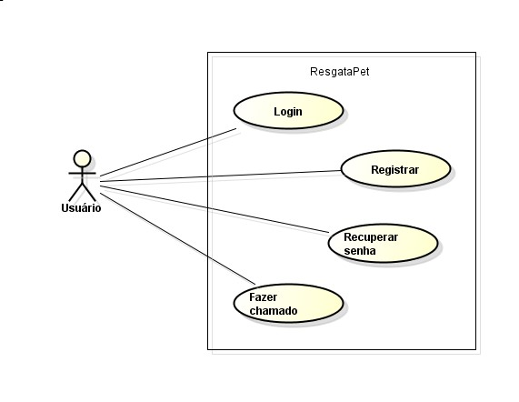
- A generalização/especialização acontece quando dois ou mais casos de uso possuem características semelhantes cujo foco é reutilização. O Caso de Uso geral (generalização) descreve as características compartilhadas. As especializações definem características específicas. Observe o exemplo a abaixo. O usuário pode fazer autenticação, já o administrador faz o que o usuário faz, ou seja, a autenticação, mas também faz a gestão de contas. Pense na sua aplicação um exemplo que pode ser dado de generalização e faça-o abaixo.
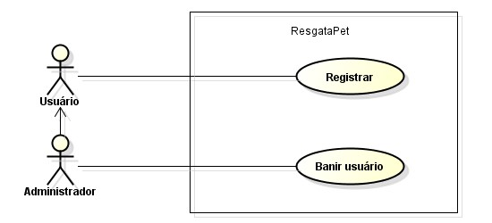

- Outro diagrama UML bastante utilizado, é o diagrama de atividade que detalha passo a passo: um método, um algoritmo ou uma funcionalidade. Escolha uma função citada na questão 1 e represente-a por meio do diagrama de atividade. Lembrando que esse diagrama possui estado inicial, estado final, ação/atividade, transição, decisão, raias entre outros.
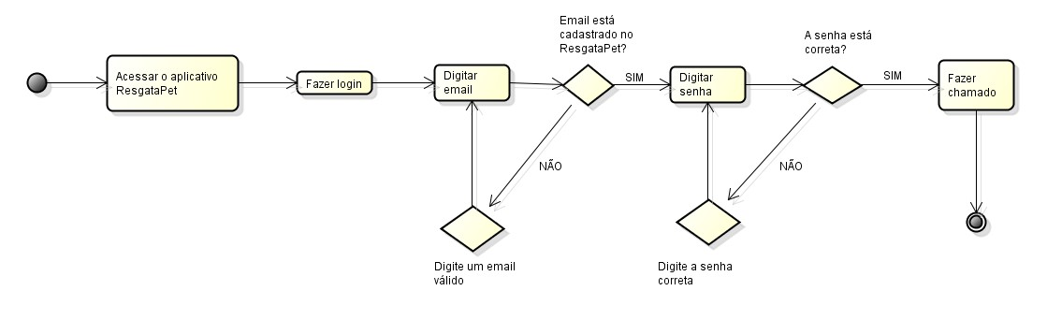

- Uma vez coletado os requisitos por meio das técnicas de elicitação de requisitos existentes (entrevista, questionário, braimstorm, observação direta, etc) ao projetar um sistema é necessário pensar na estrutura de dados. Para isso cria-se um modelo de dados. Para criar uma estrutura que visa, reduzir a redundância de dados, aumentar a integridade dos mesmos e também o desempenho, aplica-se as três formas normais. Logo, crie conforme seu tema um modelo de dados (não precisa ser completo) com tabelas, campos, chaves primárias, estrangeiras e cardinalidades aplicando as três formas normais (1ªFN, 2ªFN e 3ªFN).

- Aprendemos em nossas aulas que é necessário utilizar citações sempre que fizermos pesquisas em sites, livros, videoaulas, etc. Sendo assim, de acordo com a ABNT (Associação Brasileira de Normas Técnicas) existem três tipos de citações, direta, indireta e citação de citação, ou seja, tudo que você escreve baseando-se em pesquisa, deve ser mencionado no mínimo Sobrenome do Autor e ano da obra. Logo, pesquise na internet sites confiáveis que mostram como está a situação do COVID nos últimos 15 em SC. Em seguida, escreva uma citação direta curta e uma citação indireta e coloque corretamente as fontes bibliográficas utilizadas.
Citação Direta Curta | Citação Indireta
“Quatorze regiões de Santa Catarina estão em nível gravíssimo para a Covid-19” (CALDAS, 2020, Online). | Segundo Caldas (2020) Santa Catarina passa por um momento difícil nessa pandemia, com a maioria das regiões em nível gravíssimo e quase todos os leitos de UTI destinados à Covid-19 ocupados.
Fontes Bibliográficas:
CALDAS, Joana. Santa Catarina passa de 430 mil casos confirmados de Covid-19, com mais de 4,4 mil mortes. G1 Santa Catarina. Disponível em: < https://g1.globo.com/sc/santa-catarina/noticia/2020/12/14/santa-catarina-passa-de-430-mil-casos-confirmados-de-covid-19-com-mais-de-44-mil-mortes.ghtml>. Acesso em: 14 dez. 2020.

- Desde que a TI deixou de ser apenas um setor de apoio, os profissionais da área buscam formas de acelerar o desenvolvimento sem perder o foco na qualidade e na otimização. Analisando a figura de logomarca de empresas conhecidas abaixo, é possível notar que metodologias ágeis são bastante utilizadas hoje em dia.


Sobre Metodologias Ágeis:
- O que são: São um conjunto de práticas, que visam uma entrega rápida e de qualidade de um determinado projeto/serviço (surgiu na área de TI, mas hoje são usadas também em outras áreas). Onde a comunicação entre os envolvidos é frequente e a adaptação do processo de gerenciamento ao longo do tempo estimulada.
- Para que servem: Servem para proporcionar uma entrega mais rápida, eficiente e de maior qualidade do projeto/serviço final.
- Explique Scrum. O Scrum é um framework ágil, tem o objetivo de unir uma equipe em prol de um objetivo em comum.

- É comum perguntar aos candidatos à vaga de TI -O que você entende da área da saúde? - O que você entende de contabilidade? -Já trabalhou em escolas? Perguntas como essas, estão implícitas, você conhece o negócio dos clientes que atendemos? Sabe o que são regras de negócio? Pois bem, as regras de negócio, são instruções que os usuários já seguem dentro da empresa e que o sistema a ser desenvolvido deve contemplar, elas existem antes mesmo do sistema existir. Desta forma, pense na sua aplicação e dê um exemplo de regra de negócio.
Um exemplo: “Andrés Alonso Bie Perez, mineiro de apenas 14 anos, descobriu uma falha de segurança no Instagram e recebeu uma recompensa de US$ 25 mil (cerca de R$ 135 mil) do Facebook, empresa dona da rede social.” Isso significa dizer que é uma regra da empresa remunerar pessoas que descobrem falhas em seu sistema.
“Para fazer um chamado usando o aplicativo ResgataPet, será necessário estar cadastrado no aplicativo com um CPF válido, para evitar chamadas falsas”.

- Em nossas aulas vimos que hoje em dia para ser um programador é necessário ter um Git, independentemente da plataforma. Utilizando o seu Git Hub (caso não possua, faça sua conta) crie um repositório chamado PROVA FINAL SEU NOME, poste essa prova e cole o link do mesmo aqui abaixo. Favor me adicionar também para concluir essa questão. https://github.com/CrislaineCserafim.
https://github.com/douglasbiz/PROVA-FINAL-DOUGLAS-BIZ
Boa Avaliação
Prof. Cris
“A Educação sempre serviu para tornar os jovens mais conhecedores de si mesmos. ... O grande objetivo da educação é o desenvolvimento do jovem ao nível de todas as facetas da sua personalidade para conseguir seguir um caminho digno e construir uma vida com base no sonho de cada um. ”
(ANA MARGARIDA DE MATOS MONTEIRO)


